1. Bubble Sort là gì? Hãy mô tả cách hoạt động của thuật toán này.

Bubble Sort là một thuật toán sắp xếp đơn giản. Nó hoạt động bằng cách so sánh lần lượt các cặp phần tử liền kề trong mảng và hoán đổi chúng nếu chúng không đúng thứ tự. Quá trình này được lặp lại cho đến khi mảng được sắp xếp hoàn toàn.

1. Lợi ích và hạn chế của Bubble Sort là gì?

Lợi ích của Bubble Sort là dễ hiểu và dễ cài đặt. Tuy nhiên, hạn chế của nó là hiệu suất kém trong trường hợp mảng lớn vì số lần so sánh và hoán đổi phần tử là tương đối nhiều.

1. Cho một mảng chưa được sắp xếp, hãy mô tả quá trình sắp xếp bằng thuật toán Bubble Sort.

Quá trình sắp xếp bằng Bubble Sort bắt đầu từ phần tử đầu tiên của mảng và so sánh nó với phần tử kế tiếp. Nếu phần tử hiện tại lớn hơn phần tử kế tiếp, hai phần tử được hoán đổi. Quá trình này được lặp lại cho đến khi không còn cặp phần tử nào cần hoán đổi. Sau mỗi lần lặp, phần tử lớn nhất trong mảng sẽ "nổi" lên đúng vị trí của nó.

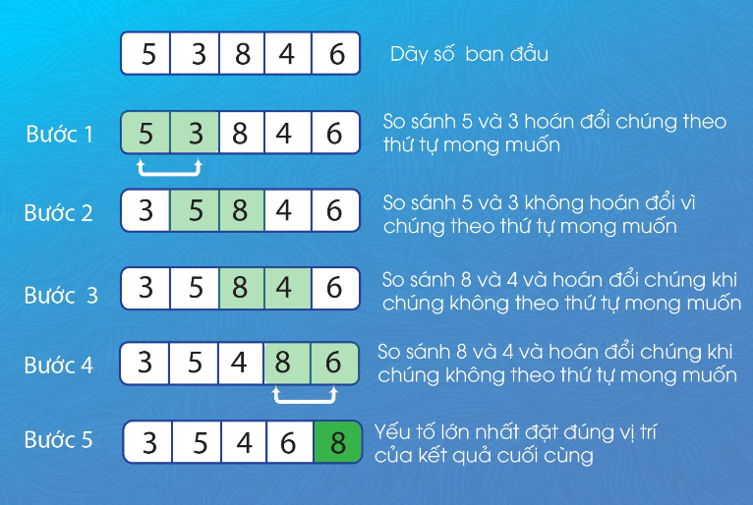

1. Thuật toán Bubble Sort có hiệu suất tốt không? Giải thích.

Hiệu suất của Bubble Sort không tốt, đặc biệt là với mảng lớn. Độ phức tạp thời gian của thuật toán này là O(n^2), có nghĩa là số lần so sánh và hoán đổi phần tử tăng lên theo bình phương số phần tử trong mảng.

1. Bubble Sort hoạt động như thế nào với một mảng đã sắp xếp trước đó? Có cách nào để tối ưu hóa thuật toán trong trường hợp này không?

Khi mảng đã sắp xếp trước đó, Bubble Sort vẫn phải duyệt qua tất cả các phần tử và kiểm tra chúng. Tuy nhiên, có thể sử dụng một biến kiểm tra để xác định xem có hoán đổi phần tử trong một vòng lặp hay không. Nếu không có hoán đổi nào xảy ra, có thể kết thúc quá trình sắp xếp sớm.

1. Bubble Sort có thời gian chạy là bao nhiêu? Giải thích về độ phức tạp thời gian của thuật toán này.

Bubble Sort có độ phức tạp thời gian là O(n^2), với n là số phần tử trong mảng. Điều này có nghĩa là thời gian thực thi của thuật toán tăng theo bình phương số lượng phần tử.

7. Có cách nào để cải thiện hiệu suất của Bubble Sort không? Nếu có, hãy nêu ra và giải thích cách thực hiện nó

Một cải tiến của Bubble Sort là sử dụng một biến kiểm tra để theo dõi xem có hoán đổi phần tử trong một vòng lặp hay không. Nếu không có hoán đổi nào xảy ra, ta có thể kết thúc quá trình sắp xếp sớm. Điều này giảm số lần lặp và cải thiện hiệu suấtcủa thuật toán.

1. Bubble Sort có thể được sử dụng để sắp xếp các kiểu dữ liệu khác nhau, không chỉ số nguyên. Đúng hay sai? Giải thích.

Đúng, Bubble Sort có thể được sử dụng để sắp xếp các kiểu dữ liệu khác nhau, không chỉ số nguyên. Điều quan trọng là có thể so sánh và hoán đổi các phần tử của kiểu dữ liệu đó. Ví dụ, nếu bạn muốn sắp xếp một mảng các chuỗi, bạn chỉ cần sử dụng phương thức so sánh chuỗi và hoán đổi chuỗi để triển khai Bubble Sort cho mảng đó.